

Tillæg til § 12 godkendelse af malkekvægsbesætning
Bybjerggård
Hastrupvej 20
4720 Præstø

Matr. nr. 5a Hastrup By, Beldringe


Sags nr. 14/20305
Dato 19. august 2015
Sagsbehandler: Line Brandt Dissing

Stamoplysninger

Virksomhedens navn Bybjerggård
Virksomhedens placering Hastrupvej 20, 4720 Præstø
Virksomhedens art Landbrug, mælkeproduktion.
Virksomhedsejer Wessel Doldersum
Matr. Nr. 5a
Ejerlav Hastrup By, Beldringe
CVR nr. 19261948
Ejendomsnummer 3900012824
CHR nr. 15208
Godkendelsesdato 19. august 2015
Tilsynsmyndighed Vordingborg Kommune

Resume og samlet vurdering

Tillægget omfatter udvidelse af de landbrugsmæssige aktiviteter på ejendommen Hastrupvej 20, 4720 Præstø. Wessel Doldersum har søgt om godkendelse til at udvide sin kvægbesætning på ejendommen. Udvidelsen vil være fra 520 malkekøer med opdræt til i alt 700 malkekøer med opdræt, i alt 1.340 DE.

Ejendommen er beliggende i det åbne land ca. 400 m fra den nærmeste landsby, Hastrup. Udvidelsen vil finde sted i eksisterende bygninger, der vil ikke ske nybyggeri i forbindelse med udvidelsen. Endvidere forøges bedriftens udbringningsarealer fra 186,5 ha til 332,0 ha.

På grundlag af de foreliggende oplysninger meddeler Vordingborg Kommune en godkendelse til udvidelse af bedriften på en række nærmere vilkår.

1. Indholdsfortegnelse

1. Indholdsfortegnelse 3
2. Generelle forhold 5
Tillæggets omfang 5
Offentliggørelse og klagevejledning 6
3. Husdyrbrugets Beliggenhed og planmæssige forhold 8
4. Husdyrhold og staldindretning 8
4.1 Husdyrholdets størrelse, staldindretning og nye anlæg 8
4.2 Staldindretning 9
4.3 Energi og vand 9
4.4 Spildevand 9
4.5 Affald 9
4.6 Foder og ensilage 9
4.7 Driftsforstyrrelser og uheld 10
5. Gødningstyper, opbevaring og håndtering 10
5.1 Gødningstyper og mængder 10
5.1 Fosfor og lavbundsarealer 12
5.2 Nitrat 13
5.3 Udspredningsarealer 14
6. Forurening og gener fra husdyrbruget 15
6.1 Lugt 15
6.2 Støj 16
6.3 Transport 16
6.4 Lys 16
6.5 Ammoniak 16
6.6 Skadedyr 16
6.7 Støv 16
6.8 Fodring 16
7. Påvirkning fra arealerne og anlægget 18
7.1 Husdyrbelastningen i oplandet til Præstø Fjord og Jungshoved Nor 18
7.2 og 7.3 Påvirkning fra stald, lager og de anmeldte arealer 18
7.4 Påvirkning af beskyttede naturtyper 19
7.5 Påvirkning af vandløb og større søer 21
7.6 Påvirkning af bilag IV arter 24
7.7 Nitrat til grundvand 24
8. Bedste tilgængelige teknik 24
8.1Staldsystemer, ammoniakfordampning og fosfor 25
8.2 Vand- energiforbrug og ressourcer 26
8.3 Gødningsopbevaring 26
8.4 Udbringning af husdyrgødning 26
8.5 Management 26
8.6 Samlet vurdering af BAT 26
9. Egenkontrol 26
10. Alternative løsninger og 0-alternativet 26
11. Husdyrbrugets ophør 26
Bilag 1. Situationsplan for Hastrupvej 20 27
Bilag 2. Alle udbringningsarealer 28
Bilag 3. Transportruter 29
Bilag 4. Arealer ift. beskyttet natur 1 30
Bilag 5. Arealer ift. beskyttet natur 2 (nye arealer) 31
Bilag 6. Arealer ift. beskyttet natur 3 (nye arealer) 32
Bilag 7. Arealer ift. beskyttet natur 4 33
Bilag 8. Nærmeste § 7, kategori 2 naturområde 34
Bilag 9. Nærmeste Natura 2000 område, potentielt kategori 1. 35
Bilag 10. Nitratklasser 36
Bilag 11. Fosforklasser og lavbundsarealer 37

2. Generelle forhold

Afgørelsen er sendt til
Wessel Doldersum, Hastrupvej 20, 4720 Præstø – sendt med digital post

Kopi af afgørelsen er sendt til
Konsulent, Ann Frost, af@gefion.nu
Danmarks Naturfredningsforening, Masnedøgade 20, 2100 Kbh. K. dnvordingborg-sager@dn.dk
Miljøstyrelsen, Strandgade 29, 1401 København K. mst@mst.dk
Det Økologiske Råd, Blegdamsvej 4B, 2200 København N, husdyr@ecocouncil.dk
Danmarks Fiskeriforening, Nordensvej 3, 7000 Fredericia, mail@dkfisk.dk
Ferskvandsfiskeriforeningen, Vormstrupvej 2, 7540 Haderup, nb@ferskvandsfiskeriforeningen.dk
Danmarks Sportsfiskerforbund, Skyttevej 4, 7182 Bredsten, jkt@sportsfiskerforbundet.dk
Dansk Ornitologisk Forening, Vesterbrogade 140, 1620 København V, natur@dof.dk
Friluftsrådet, v. Terkel Jakobsen, Nellikevej 4, 4930 Maribo, jakobsen.terkel@gmail.com
DOF storstrøm v/Michael Thelander, vordingborg@dof.dk

Tillæggets omfang
Den 23. august 2010 blev der givet § 12 miljøgodkendelse til Hastrupvej 20, 4720 Præstø til en udvidelse fra 400 malkekøer med opdræt til 520 malkekøer med opdræt.

Vordingborg Kommune har d. 2. februar 2015 modtaget elektronisk ansøgning om godkendelse til udvidelse af besætningen til 700 malkekøer med opdræt i eksisterende bygninger samt ændringer i udbringnings- og aftalearealerne. Dette giver anledning til, at vilkår i godkendelsen ændres og suppleres ved dette tillæg. Tillægget meddeles i henhold til husdyrgodkendelseslovens² § 12 stk. 3, som omhandler udvidelse af husdyrbrug, som allerede er miljøgodkendt i henhold til § 12 i husdyrgodkendelsesloven².

Det er Vordingborg Kommunes vurdering, at den ansøgte godkendelse ikke kræver væsentlige ændringer i de vurderinger af væsentlige gener for omgivelserne, der er beskrevet i godkendelsen af 23. august 2010. Vordingborg Kommune vurderer derfor, at de ansøgte ændringer kan meddeles som et tillæg til § 12 godkendelsen under forudsætning af, at de stillede vilkår i den gældende godkendelse samt vilkår i dette tillæg bliver overholdt.

Med henvisning til husdyrgodkendelseslovens § 26 stk. 2 er alle beregninger og vurderinger i tillægsgodkendelsen foretaget på baggrund af, at dyreholdet udvides fra 400 malkekøer med opdræt svarende til 569 DE (tilladt dyrehold før 23. august 2010) til de nu ansøgte 1.340 DE.

Meddelelse om tillæg til godkendelse
På grundlag af de foreliggende oplysninger meddeler Vordingborg Kommune godkendelse til udvidelsen af kvægbedriften på de vilkår, som fremgår af tillægsgodkendelsen. Det er endvidere Vordingborg Kommunes samlede vurdering, at udvidelsen med de stillede vilkår, ikke vil medføre en væsentlig virkning på miljøet.

Bedriften skal, ud over denne miljøgodkendelse, også leve op til de enhver tid gældende love og bekendtgørelse for landbrug. Dette gælder også selvom reglerne kan være skærpede i forhold til denne godkendelse.

Meddelelsespligt – anlæg, arealer og ejerforhold
Hvis der foretages ændringer på bedriften, skal kommunen orienteres, og foretage en vurdering af om eventuelle ændringer, udløser krav om yderligere tillæg til miljøgodkendelsen. Udskiftning af arealer skal anmeldes til kommunen. Udskiftning af arealer indenfor samme kategori (ejede/forpagtede og tredjemandsarealer) kan ske uden en godkendelse såfremt kommunen vurderer, at de nye arealer ikke er mere sårbare, jf. § 25 i husdyrgodkendelsesbekendtgørelsen.

Gyldighed, retsbeskyttelse og revurdering
Med tillægget til miljøgodkendelsen følger 8 års retsbeskyttelse gældende for de forhold som er godkendt med dette tillæg. Dato for retsbeskyttelsens udløb er 19.08.2023. Kommunen kan i særlige tilfælde meddele forbud eller påbud før der er forløbet 8 år, jf. § 40, stk. 2 i husdyrgodkendelsesloven. Det skal bemærkes, at Vordingborg Kommune altid kan ændre vilkårene for bedriftens egenkontrol.

Hvis det meddelte tillæg ikke har været udnyttet helt eller delvist i 3 på hinanden følgende år, bortfalder den del af godkendelsen, der ikke har været udnyttet. Fravigelser, der skyldes naturlige produktionsudsving betragtes ikke som kontinuitetsbrud.

Husdyrbrugets miljøgodkendelse skal regelmæssigt og mindst hvert 10 år, tages op til revurdering jf. § 40 i husdyrgodkendelsesbekendtgørelsen¹. Den første revurdering skal foretages efter 8 år, dvs. i 2023.

Sagens akter
Følgende sagsakter er indgået i sagen:
Ansøgning om miljøgodkendelse skema 74062 seneste udgave samt andet supplerende materiale.

Lovgrundlag
Ansøgningen er behandlet i henhold til reglerne i husdyrgodkendelsesloven. Ansøgningen vil tillige blive vurderet i forhold til habitatdirektivet

Kommentarer til tillægget
Udkast til afgørelse er sendt i partshøring med en tidsfrist på 6 uger. Der er ikke matrikulære naboer inde for lugtgenegrænsen. Der er heller ikke nogen som har anmodet om at få tilsendt et udkast til godkendelse. På den baggrund har godkendelsen alene været i høring hos ansøger og dennes konsulent.

Offentliggørelse og klagevejledning
Tillægget meddeles i henhold til Husdyrgodkendelseslovens § 12 stk. 3, og følger derfor reglerne for offentlighed og høring i husdyrgodkendelseslovens § 56.

Tillægget offentliggøres på Vordingborg Kommunes hjemmeside www.vordingborg.dk d. 19.08.2015. Naboer og organisationer, jf. listen på side 5, vil få kopi af godkendelsen. Herudover vil tillægget til godkendelsen kunne rekvireres på mail efter henvendelse hos Vordingborg Kommune.

Denne afgørelse kan påklages til Natur og Miljøklagenævnet inden 4 uger efter offentliggørelse, jf. Lov om miljøgodkendelse m.v. af husdyrbrug, kapitel 7. Det vil sige, at eventuel klage skal være modtaget i Natur og Miljøklagenævnet senest den 16. septebember 2015.

Enhver, der har væsentlig individuel interesse i sagen, samt en række foreninger og organisationer m.v. kan påklage kommunens afgørelse.

En eventuel klage over denne afgørelse har ikke opsættende virkning, medmindre Natur- og Miljøklagenævnet bestemmer andet, jf. § 81 stk. 1 i Husdyrgodkendelsesloven. Natur- og Miljøklagenævnet kan ved sin behandling stadfæste, ændre eller ophæve godkendelsen. En eventuel klage indsendes til Klageportalen via www.borger.dk eller www.virk.dk. Der er direkte link til disse steder via forsiden af nævnets hjemmeside www.nmkn.dk. Det er en betingelse for Natur- og Miljøklagenævnets behandling af klagen, at der indbetales et gebyr til Natur- og Miljøklagenævnet. Klagegebyret er fastsat til 500 kr. Gebyret betales med et betalingskort, når klagen er indtastet i Klageportalen. Klagen bliver først sendt videre, når gebyret er betalt, og du har endeligt godkendt din klage. Natur- og Miljøklagenævnet påbegynder behandlingen af klagen, når gebyret er modtaget. Betales gebyret ikke på den anviste måde og inden for den fastsatte frist på 14 dage, afvises klagen fra behandling. Vejledning om gebyrordningen kan findes på Natur- og Miljøklagenævnets hjemmeside.

Gebyret tilbagebetales, hvis
1) Klagesagen fører til, at den påklagede afgørelse ændres eller ophæves,
2) Klageren får helt eller delvis medhold i sagen, eller
3) Klagen afvises som følge af overskredet klagefrist, manglende klageberettigelse eller fordi klagen ikke er omfattet af Natur- og Miljøklagenævnets kompetence.

Det bemærkes, at hvis den eneste ændring af den påklagede afgørelse er forlængelse af frist for efterkommelse af afgørelse som følge af den tid, der er medgået til at behandle sagen i klagenævnet, tilbagebetales gebyret dog ikke. Såfremt afgørelsen påklages, vil dette blive meddelt ansøger.

Denne afgørelse kan indbringes for domstolene, jf. Husdyrgodkendelseslovens § 90. En eventuel sag skal være anlagt inden 6 måneder efter annonceringen.

Med venlig hilsen

Line Brandt Dissing

3. Husdyrbrugets Beliggenhed og planmæssige forhold
Eneste bygningsmæssige ændring på bedriften er etablering af to nye plansiloer, som etableres i sammenhæng med de eksisterende plansiloer, jf. bilag 1. De nye plansiloer overholder afstandskravene i husdyrgodkendelseslovens §§ 6 og 8.

Vurdering
Det vurderes, at de ansøgte ændringer med etablering af to nye plansiloer med den valgte placering ikke vil have landskabelig betydning for lokalområdet.

4. Husdyrhold og staldindretning
Der søges om at udvide bedriften fra 520 malkekøer med opdræt til 700 malkekøer med opdræt, svarende til 1.340 DE i ansøgt drift. Bedriftens udbringningsarealer øges fra 186,5 ha til 332,0 ha.

4.1 Husdyrholdets størrelse, staldindretning og nye anlæg

Projektet omhandler udvidelse af dyreholdet i eksisterende stalde. Der bygges således ikke nyt i forbindelse med udvidelsen. Dog etableres der to nye plansiloer, som etableres i umiddelbar forlængelse og tilknytning til ejendommens eksisterende plansiloer, jf. bilag 1.

Tabel 4.1 - Det tilladte dyrehold før og efter ændringen:
Dyretype | Antal dyr godkendt | Antal dyr efter udvidelsen
Malkekøer (tung race) | 520 | 700
Kvier | 440 (6 mdr. til kælvning) | 400 (6 mdr. til 24 mdr.)
Tyrekalve op til 55 kg | 285 | 385 – 40 stipladser
Kalve (0 mdr. til 6 mdr.) | 154 | 195
DE | 948 | 1.340

Vurdering
Det vurderes, at de nye ensilagesiloer som etableres i tilknytning til ejendommens eksisterende bygninger, er erhvervsmæssigt nødvendigt for ejendommens drift og at det overholder de generelle afstandskrav. Der skal forinden opførelsen indsendes en særskilt byggeansøgning/-anmeldelse til Vordingborg Kommune.

Vilkår 4.1 i § 12 godkendelsen ændres til

Vilkår

4.1 Den årlige husdyrproduktion må ikke overstige 1.340 DE
- 700 stk. malkekøer, tung race
- 400 stk. kvier, 6 mdr. til 24 mdr.
- 385 stk. tyrekalve op til 55 kg
- 195 stk. kalve 0-6 mdr.

Indenfor tillades dette produktionsniveau mindre sæsonudsving samt tilpasninger pga. sygdom, mange nykælvere og lignende, så længe det maksimale antal DE ikke overstiger 948 DE/år. De maksimale udsving er vist i tabel 4.1. Dog må lugtgenerne og ammoniakfordampningen ikke øges i forhold til det ansøgte.

4.2 Staldindretning
Udvidelsen sker fortrinsvis i den nyere stald til malkekøer, som har et relativt lavt niveau for ammoniakfordampning (BAT staldanlæg). Da udvidelsen sker i eksisterende stalde og kravet om ammoniakfordampning er overholdt, er der ikke behov for at stille yderligere vilkår herom.

4.3 Energi og vand

Forbruget af energi og vand forøges med ca. 25 procent som følge af udvidelsen:

 | Nudrift | Efter ændringen
Vandforbrug, m³ | 26.000 | 32.500
Fyringsolie, l | 2.500 | 3.125
El, kWh | 300.000 | 375.000
Dieselolie, l | 25.000 | 31.250

Det øgede forbrug i forbindelse med udvidelsen forventes ikke at medføre øgede gener for omgivelserne.

Vurdering
Der ændres ikke på energi- og vandforbrugende enheder eller procedurer. Det vurderes, at vilkår for energi- og vandforbrug i den eksisterende godkendelse er dækkende for den ansøgte udvidelse.

4.4 Spildevand
Mængden af spildevand i form af vaskevand og lignende stiger som følge af udvidelsen, men der sker ikke nye aktiviteter, som ændrer på spildevandets sammensætning. Alt processpildevand ledes til gyllesystemet og der foreligger konsulenterklæring på, at der er tilstrækkelig kapacitet til at opbevare husdyrgødning, ensilagesaft og spildevand i gylletankene.

Vurdering
Det vurderes, at vilkår for spildevand i den eksisterende godkendelse er dækkende for den ansøgte udvidelse.

4.5 Affald
Affaldsmængden stiger som følge af udvidelsen, men der sker ikke nye aktiviteter, som ændrer på affaldssammensætning, opbevaring, bortskaffelse eller lignende.

Vurdering
Det vurderes, at vilkår for affald i den eksisterende godkendelse er dækkende for den ansøgte udvidelse.

4.6 Foder og ensilage
Foder opbevares i siloer og ensilage opbevares på støbte ensilagesiloer. Fra ensilagepladsen er der afløb til gyllesystemet. Foderforbruget stiger fra ca. 6.710 ton til ca. 9.050. Der etableres to ekstra ensilagepladser for at sikre opbevaringskapaciteten fremadrettet. Al ensilage vil derfor blive opbevaret på ensilagepladser. Foderforbruget stiger proportionalt med besætningsforøgelsen.

Der er i afsnit 5.1 stillet vilkår til etableringen af de to nye ensilagesiloer.

Vurdering
Det vurderes, at der er gode opbevaringsfaciliteter til foderet og dermed minimal risiko for spild til de omkringliggende arealer. Det vurderes, at vilkår for foder og ensilage i den eksisterende godkendelse er dækkende for den ansøgte udvidelse.

4.7 Driftsforstyrrelser og uheld
Der er i den eksisterende godkendelse stillet vilkår om, at der skal foreligge en beredskabsplan for bedriften.

Vurdering
Det vurderes, at der udvidelsen ikke giver anledning til øgede risici for driftsforstyrrelser og uheld, og at vilkåret i den eksisterende godkendelse også er dækkende for udvidelsen.

5. Gødningstyper, opbevaring og håndtering

5.1 Gødningstyper og mængder
I tabel 5.1 er en oversigt over ejendommens producerede mængde kvælstof og fosfor efter udvidelsen.

Tabel 5.1. Oversigt over typer husdyrgødning samt mængderne heraf.

Gødningstype | KgN | KgP | DE kvæg | Afsat mængde N | Afsat mængde P
Dybstrøelse | 5.458 | 669 | 56,42 | 0 | 0
Kvæggylle | 102.904 | 16.021 | 1.284 | 67.780 | 8.500

Aftagere af gylle på godkendelsestidspunktet

Navn | Adresse | CVR nr.
Kenn Johansen | Sneserevej 10, 4720 Præstø | 16100900
Carsten Stoltze | Faksevej 10, 4720 Præstø | 13572836
Henning Østerby Rasmussen | Lykkesholmvej 19, 4720 Præstø | 13657270
Willy Neerup | Præstø Landevej 108, 4750 Lundby | 26536621
Svend Erik Christensen | Hasbjergvej 88, 4750 Lundby | 46921011
Rene Stoltze | Næstvedvej 15, 4720 Præstø | 88128028
Michael Enøe Pedersen | Svinøvej 71, 4750 Lundby | 27366422
Klaus Neerup Jensen | Pasmergårdsvej 25, 4750 Lundby | 13282633
I alt

Det er oplyst i ansøgningen, at der afsættes til aftalearealer, der alle har en § 16 tilladelse. Der er jf. ansøgers oplysninger tilstrækkeligt antal ha af aftalearealer, men der er ikke krav om, at disse aftaler er skriftlige førend de udnyttes. Der er allerede vilkår i hovedgodkendelsen om, at der ikke må produceres flere DE end der foreligger gylleaftaler til. Dette vilkår gælder fortsat. Bortfalder en aftale må dyreholdet derfor ikke udvides udover det antal DE, der kan udbringes på egne arealer, før der jf. Husdyrgodkendelsesloven er ansøgt og modtaget accept fra kommunen om anvendelse af en anden gylleaftale. Hvis der ikke er gylleaftaler nok skal produktionen sænkes til det niveau, der foreligger aftaler på.

Krav til at nedbringe udvaskning til overfladevand/grundvand opnås ved at udlægge 3 % -point flere arealer med efterafgrøder end Plantedirektoratets krav.

Opbevaringskapacitet

Der produceres 22.912,80 m³ gylle/år, svarende til 1.909,40 m³/måned.

Der er 13.900 m³ gyllebeholdere på ejendommen. Derudover er der 1.800 m³ gyllekummer i staldene. Dette svarer til en samlet opbevaringskapacitet på 15.700 m³, svarende til 8,2 mdr. Derudover lejes der gyllebeholder på Hasbjergvej 77b, Vordingborg, ca. 1.500 m³. I alt er der opbevaring til 17.200 m³, svarende til 9 mdr. I tilfælde af, at der mangler plads kan en ekstra gyllebeholder på 1.200 m³ benyttes (0,6 mdr.). Denne beholder anvendes normalt kun til afløb fra ensilagepladser, men der er mulighed for at inddrage den til gylle, hvis det er nødvendigt.

Opbevaringskapacitet
Dyretype | Antal | gylle/dyr | I alt
Malkekøer (nyere stald) | 540 | 29,24 | 15.789,60
Malkekøer (goldkostald) | 65 | 29,24 | 1.900,60
Malkekøer (Lille kostald) | 95 | 29,24 | 2.777,80
Kvier (div. stalde) (6-24 mdr.) | 400 | 6,44 x 0,949* | 2.444,80
I alt |  |  | 22.912,80

Vurdering
Der stilles vilkår om, at produktionsniveauet aldrig må overstige det niveau, hvortil der er gødningsaftaler. For at nedbringe kvælstofudvaskning fra udbringningsarealerne, stilles der vilkår om ekstra
efterafgrøder.

Vilkår gødningstyper og mængder

- Vilkår 5.4 i § 12 godkendelsen ændres til:

Der skal altid være mindst 3 % ekstra med efterafgrøder udover gældende lovkrav mht. til pligtige efterafgrøder på egne og forpagtede udspredningsarealer. Disse efterafgrøder skal følge de samme regler som gælder for de lovpligtige efterafgrøder hvad angår artsvalg, dyrkningsperiode og kvælstofgødning.

- Vilkår 5.5 i § 12 godkendelsen ændres til:

Der må på bedriftens egne udbringningsarealer (332,0,37 ha ejet/lejet areal) maksimalt udbringes 478,78 DE kvæggylle med et indhold af maksimalt 35.124 kg N og 7.521 kg P samt 56,42 DE dybstrøelse med et indhold af maksimalt 5.458 kg N og 669 kg P.

5.1 Fosfor og lavbundsarealer

For at beskytte internationale naturbeskyttelsesområder mod øget fosforbelastning, er der fastlagt regler for fosforoverskuddet på udbringningsarealer, der afvander til disse. Ca. halvdelen af udbringningsarealerne, 174 ha, er drænet lerjord, som er beliggende i fosforfølsomt område, og er dermed placeret i fosforklasse 3. Endvidere er ca. 1,5 ha placeret i lavbundsareal, fosforklasse 2, mens de resterende udbringningsarealer, 156 ha, er placeret udenfor fosforfølsomt område, altså fosforklasse 0. Beregningerne i ansøgningssystemet viser, at der til udbringningsarealerne gennemsnitligt tilføres ca. 24,7 kg P/ha/år. Afgrøderne optager 23,5 kg P/ha/år. Der tilføres dermed 1,2 kg P/ha/år mere end der fraføres med afgrøderne.

Klasser vedr. Fosforophobning | Antal ha | Før-situation | Efter-situation = krav
Pt < 4,0 eller udrænet eller ikke afvander til Natura 2000 eller afvander til Natura 2000, der ikke er overbelastet med fosfor. | 156,36 | 0,0 kg P/ha/år | 2,5 kg P/ha/år
Pt. 4,0-6,0 og drænet eller grøftet samt afvander til Natura 2000 område, der er overbelastet med fosfor | 0,0 | 0,0 kg P/ha/år | 2,5 kg P/ha/år
Lavbundsjorde og drænet eller grøftet samt afvander til Natura 2000 område, der ikke er overbelastet med fosfor | 1,53 | 0,0 kg P/ha/år | 2,0 kg P/ha/år
Pt > 6,0 og drænet eller grøftet samt afvander til Natura 2000 område, der er overbelastet med fosfor | 174,09 | 0,0 kg P/ha/år | 0,0 kg P/ha/år
Krav om P-overskud overholdt | Ja
Evt. yderligere reduktion nødvendig for at overholde kravet | -10,5 kg P
P tilført pr. ha/år i ansøgt drift | 24,7 kg P/ha/år
P-fraførsel, arealvægtet gennemsnit | 23,5 kg P/ha/år
P-overskud/ha/år for ansøgt projekt | 1,2 kg P/ha/år

Vurdering
Når jordbundstypen på udspredningsarealet er lerjord der er drænet, har Danmarks Jordbrugsforskning vurderet, at der kan være risiko for udvaskning af overskydende fosfor til de sårbare vandområder. Driften af udspredningsarealerne viser et fosforoverskud 1,2 kg P/ha/år, mens kravet til maksimalt fosforoverskud ligeledes er 1,2 kg P/ha/år. Kravet er dermed overholdt.

Kommunen skal også foretage en vurdering af, hvorvidt der i konkrete sager er behov for skærpelse af beskyttelsesniveauet for fosfor af hensyn til tilstanden i sårbare Natura 2000-udpegede recipienter. 174 ha af arealerne ligger i opland til Natura 2000 vandområder overbelastet med fosfor. Kommunen skal vurdere om projektet i kumulation med andre projekter kan påvirke vandområdet negativt, samt om projektet i sig selv kan påvirke de aktuelle vandområder væsentligt ved tab af fosfor.

Såfremt påvirkningen med fosfor fra projektet udgør mindre end 5 % af den samlede påvirkning af den relevante recipient, vil der som udgangspunkt ikke være behov for at skærpe i forhold til det generelle beskyttelsesniveau for fosfor. Ifølge Vandplan 2.5 udledes der 102 ton fosfor/år til hovedoplandet, mens der på hele bedriften er et fosforoverskud på 366 kg P/år, svarende til 0,36 %.

Vurdering
Det vurderes, at projektet ikke i sig selv vil give anledning til en væsentlig påvirkning af vandområdet. Det vurderes endvidere, at der ikke er behov for skærpelse i forhold til det generelle beskyttelsesniveau med hensyn til fosfor.

Vordingborg Kommune vurderer, at der ikke vil ske en øget belastning af vandmiljøet med fosfor og anvendelsen af udspredningsarealet vil derfor ikke være i strid med bek. om habitatdirektivet. Jf. endvidere afsnit 8.1 vedr. BAT-beskrivelse om fosfor.

5.2 Nitrat
Der udbringes husdyrgødning fra i alt 535,2 DE. Ansøger har 332,0 ha eget og forpagtet udbringningsareal til rådighed, hvilket svarer til et dyretryk på 1,61 DE/ha.

Kommunen skal foretage en vurdering af, om udvidelsen af husdyrbruget i sig selv eller i sammenhæng med andre projekter vil kunne medføre en væsentlig belastning for udpegningsgrundlaget for Natura 2000-områder. Basisanalyserne indgår som eksisterende viden i det grundlag husdyrgodkendelsesbekendtgørelsens afskæringskriterier for kvælstof og fosfor bygger på. Nitratklasserne er udpeget på baggrund af, hvilke Natura 2000-vandområder, der er særligt sårbare overfor kvælstofudledning, samt hvilke afstrømningsoplande, der pga. nedsat nitratreduktionspotentiale er i størst risiko for at belaste et Natura 2000-vandområde med udvasket nitrat fra udbringningsarealerne.
Der er i ansøgningen beregnet bedriftens udvaskningsniveau som viser, at der udvaskes 42,9 kg N/ha/år. Ved ren planteavlsdrift vil der fra udbringningsarealerne udvaskes 41,7 kg N/ha. Bedriften nedbringer udvaskningen af kvælstof til planteavlsniveau bl.a. ved at anvende 3 % ekstra efterafgrøder og fodring med nedsat indhold af råprotein. Årsagen til at bedriftens udvaskningsniveau ikke kommer helt ned på planteavlsniveau er, at det kun er en del af udspredningsarealet, der ligger i opland med stigende husdyrtryk. Det er der gjort rede for i nedenstående.

Miljøstyrelsen har fastlagt afskæringskriterier for skadevirkning af nitratudvaskning til overfladevand. Afskæringskriterierne kan ses her: http://www2.mst.dk/wiki/Husdyrvejledning.Default.aspx. Afskæringskriteriernes punkter er gennemgået i nedenstående vurdering.

Vurdering
Pkt. 1: Projektet i kumulation med andre planer og projekter
Dyretrykket har fra 2007 til 2014 været stigende i oplandet til Avnø Fjord og faldende i oplandet til Præstø Fjord, jf. Statsforvaltningens oversigt. Da dyretrykket har været stigende i oplandet til Avnø Fjord, må udvaskningen for denne del ikke overstige den mængde kvælstof, der udvaskes fra et planteavlsbrug, hvilket der i ansøgningen er taget højde for, således udvaskningen fra denne del er beregnet til 41,1 kg N/ha og dermed lavere end planteavlsniveau. Vordingborg Kommune har ikke kendskab til andre nye kilder, der ikke stammer fra husdyrproduktionen, der har betydet en stigning i nitratudvaskningen i oplandet.

Da dyretrykket i oplandet til Præstø Fjord ikke er steget, er husdyrlovens beskyttelsesniveau tilstrækkeligt til at sikre overfladevand i Natura 2000-området imod en væsentlig påvirkning fra det samlede opland. For arealerne til Avnø Fjord, hvor husdyrtrykket er stigende, udvaskes der mindre kvælstof end ved almindelig planteavl uden brug af husdyrgødning. Vordingborg Kommune vurderer derfor, at projektet heller ikke i sammenhæng med andre projekter og husdyrbrug vil påvirke området væsentligt pga. nitratudvaskning. På den baggrund vurderer Vordingborg Kommune, at nitratudvaskningen, fra arealerne og fra andre planer og projekter, ikke er væsentlig for miljøtilstanden.

Pkt. 2a og 2b: Projektet i sig selv
Det enkelte projekt må ikke bidrage med mere end 1 % eller 5 % (lukket/åbent bassin) af den samlede nitratudvaskning eller overstige udvaskning svarende til et planteavlsbrug.

Da udvaskningen i opland til Avnø Fjord (67,9 ha) er under planteavlsniveau, vil projektet her i sig selv ikke have en skadevirkning.

For arealerne i opland til Præstø Fjord (264,1 ha) gælder, at den husdyrgødningsbetingede kvælstofudvaskning udgør 1,3 kg N/ha. Reduktionspotentialet i området er 0-50 % (middel 25 %). Hvis man opgør udledningen stammende fra husdyrgødningsbidraget på denne ejendom, dvs. det øgede bidrag fra husdyrgødningen ift. gødningsniveau til en optimal planteproduktion på ejendommens arealer, kan den husdyrgødningsbetingede merudvaskning af nitrat vurderes ift. den samlede udledning fra deloplandet til det Internationale naturområde.

Beregninger Præstø Fjord fremgår af nedenstående skemaer:

Præstø Fjord
Delopland, ha  (vandplan Østersøen, tabel 2.1.4, side 68) | 15.100
Bidrag fra land til Præstø Fjord. kg N/år (vandplanen, tabel 2.4.8, side 154) | 253.000
Hastrupvej 20
Reduktionspotentialet, % | 0 - 50 %  Midl. 25 %
Areal til udspredning afvanding til Præstø Fjord i alt, ha | 264,1
Udvaskning fra rodzonen, husdyrgødning, kg N/ha/år | 1,3
Samlede påvirkning, kg N/år - ((1 - 0,25) x 1,3 x 264,1) | 258
Ansøgt kvælstofbidrag ift. samlet kvælstofbidrag fra deloplandet, % - ((258 / 253.000) x 100) | 0,10

Nitratudvaskningen fra husdyrbrugets udbringningsarealer vurderes på denne baggrund ikke at kunne påvirke vandområderne væsentligt da bidragene er langt under afskæringskriterierne på 5 %. Det vurderes således, at nitratudvaskning fra det ansøgte projekt i sig selv ikke kan påvirke arter og naturtyper på udpegningsgrundlagene i de internationale naturbeskyttelsesområder væsentligt.

Kommunen finder derfor, at der ikke skal stilles yderligere krav til ejendommens udvaskning ud over vilkår om 3 % ekstra efterafgrøder samt foderkorrektion med reduceret kvælstof niveau i husdyrgødningen.

5.3 Udspredningsarealer
Efter ændringen vil det samlede udspredningsareal udgøre 332,0 ha. Udspredningsarealerne er beliggende omkring ejendommen, vest og syd for Skibinge, øst for Gammel Lundby samt syd for Grumløse og Snertinge. Udbringningsarealerne ligger overvejende i nitratklasse 3 (bilag 10) og i hhv. fosforklasse 0, 2 og 3 (bilag 11). Når et areal ligger i nitratklasse 3 er der krav om reduktion af tilført husdyrgødning på 50 %. Der kan således kun udbringes 0,98 DE/ha uden at der bruges virkemidler som f.eks. ekstra efterafgrøder.

Fosforklasser fastsat ud fra, hvor meget fosfor der er bundet i jorden. Der er krav om mindre fosfor tilført desto højere fosforklasse arealet ligger i.

Tabel 5.3 Oversigt over nitrat og fosforklasser
Samlet areal | N-klasse 1 | N-klasse 3 | P-klasse 0 | P-klasse 2 | P-klasse 3
331,98 ha | 73,02 ha | 258,96 ha | 156,36 ha | 1,53 ha | 174,09 ha

Arealerne afvander til Natura 2000 områder, hvilket indebærer, at en stor del at arealerne ligger i nitrat og fosforklasser.

Ingen af de nye udbringningsarealer er beliggende i nærheden af Natura 2000 områder eller § 7-beskyttede områder.

Vurdering
Når gældende lovgivning overholdes og når der tillige udbringes gylle over så kort en periode som muligt er det Vordingborg Kommunes vurdering, at generne for naboerne begrænses mest muligt.

Det vurderes, at fordampningen af kvælstof fra arealerne i forbindelse med udbringning ikke vil være væsentlig.

6. Forurening og gener fra husdyrbruget

I dette afsnit gennemgås de faktorer der kan give forurening og gener fra husdyrbruget.

6.1 Lugt
Her vurderes om der er væsentlige lugtgener for nærmeste naboer, nærmeste samlede bebyggelse og nærmeste byzone.

Tabel 6.1. Oversigt over lugtgeneberegninger, der er ikke andre ejendomme med mere end 75 DE i nærheden og staldafsnittene indgår ikke i lugtberegningerne for området.

Vurdering
Det vurderes, at udvidelsen ikke vil medføre væsentligt øgede lugtgener for naboejendomme, da nærmeste nabobeboelse uden landbrugspligt, samlede bebyggelse og byzone ligger udenfor den beregnede geneafstand. Det vurderes derfor, at ejendommens lokaliseringsforhold er tilfredsstillende for et landbrug af denne størrelse. Der er således ikke behov for at ændre eller supplere med vilkår vedr. lugt i forhold til den eksisterende godkendelse.

6.2 Støj
Bortset fra at antallet af transporter forøges forholdsmæssigt i forhold til eksisterende godkendelse, vil der ikke ske flere støjende aktiviteter som følge af udvidelsen. Det er vurderet, at udvidelsen ikke vil medføre væsentligt øgede gener for omgivelserne og at der derfor ikke vil være behov for at ændre eller supplere med vilkår vedr. lugt i forhold til den eksisterende godkendelse.

6.3 Transport
Antallet af transporter til og fra ejendommen stiger proportionalt med udvidelsen. Dette gælder både daglig transport til og fra ejendommen samt i forbindelse med gylleudbringning. Derudover er der ikke ændringer i forbindelse med transportforholdene på ejendommen.

Vurdering
Det vurderes, at udvidelsen ikke vil have væsentlig betydning for naboer, at antallet af transporter til og fra husdyrbruget forøges, da landbruget ligger lige ud til Hastrupvej og der ligger meget få boliger mellem Hastrupvej 20 og landevejen. Der er i gældende godkendelse stillet vilkår om, at der ikke må køres med gyllevogn / møgspreder gennem bymæssig bebyggelse i weekender. Det vurderes, at der ikke vil være behov for at ændre eller supplere med vilkår vedr. transport i forhold til den eksisterende godkendelse.

6.4 Lys
Der ændres ikke på belysning i forbindelse med udvidelsen, og det vurderes derfor, at der ikke er behov for at ændre eller stille supplerende vilkår.

6.5 Ammoniak
Udvidelsen medfører en meremission fra anlægget på ca. 2.371 kg N/år, således at den samlede emission bliver i alt på ca. 7.016 kg N/år. Totaldepositionen på nærmeste § 7 kategori 1 natur 2,7 km nordøst for ejendommen er på 0,1 kgN/ha/år, Totaldepositionen på nærmeste § 7 kategori 2 natur 2,5 km øst for ejendommen er også på 0,1 kg N/ha/år, Merdepositionen på kategori 3 natur er beregnet til maks. 1 kg N/ha/år for alle områder bortset fra en mose ca. 330 m øst for anlægget.

Beskyttelsesniveauet for kategori 1, 2 og 3 natur er dermed overholdt bortset fra mosen øst for anlægget. Denne er vurderet i afsnit 7.

Vurdering
Ansøgningen overholder det individuelle ammoniakkrav med 300 kg N/år udover det, der er nødvendigt for at opfylde kravet.

Kravet om ammoniakreduktion er bl.a. opfyldt ved foderoptimering, således der fodres med lavere indhold af råprotein i forhold til standardfodring, jf. afsnit 6.8.

6.6 Skadedyr
Det vurderes, at udvidelsen ikke medfører flere eller ændrede gener fra skadedyr, og at der derfor ikke er behov for at ændre eller stille supplerende vilkår.

6.7 Støv
Det vurderes, at udvidelsen ikke medfører flere eller ændrede støvgener, og at der derfor ikke er behov for at ændre eller stille supplerende vilkår.

6.8 Fodring
Der er anvendt fodringstiltag som virkemiddel i det ansøgte projekt. Der er derfor sat en række vilkår til indhold samt kontrol af mængden af råprotein i foderet til malkekøerne jf. Miljøstyrelsens teknologiblad ”Reduceret tildeling af råprotein til malkekøer” af den 24. november 2010.

Der er foderkorrektion ved tildeling af mindre råprotein (161 g råprotein pr. FE) til fodring af malkekøerne. Denne korrektion er anvendt sammen med, at der forventes en højere mælkeydelse end normen, 12.500 kg mælk pr. årsko i stedet for normværdien, som er 9.517403 kg mælk pr. årsko. For at sikre, at øget mælkeydelse ikke er anvendt som virkemiddel til reduktion af ammoniakemissionen, er der indsat et niveau på 7.600 FE/årsdyr (mod standard 7.053 FE/årsdyr), som der ikke sættes vilkår til. Denne mængde FE/årsdyr er fremkommet som det niveau, der skal til for at modsvare effekten af øget mælkeydelse ift. ammoniakemissionen. Værdien er fundet ved at udarbejde ansøgningen i en udgave med normal mælkeydelse og uden korrektion af foder. Denne beregning viser et ammoniaktab fra stald og lager på 8.298 kg N/år. Derefter laves samme ansøgning, hvor mælkeydelsen sættes til det ansøgte her 12.500 kg/årsko og FE/årsdyr og der reguleres op til det niveau, der giver et tilsvarende ammoniaktab, i dette tilfælde 7.600 FE/årsdyr. Ammoniaktabet vil derfor i den indsendte ansøgning vise niveauet for ammoniaktab som følge af foderkorrektion og uden effekt af øget mælkeydelse.

I relation til driftsvilkåret skal det bemærkes, at det afgørende er, at indholdet af total råprotein udtrykkes som et gennemsnit for alle malkekøer i besætningen. Hertil kommer, at det gennemsnitlige indhold skal beregnes på årsbasis.

Samme øvelse gøres med fosfor. Disse beregninger viser, at der uden brug af øget mælkeydelse og virkemidler er et fosforunderskud på bedriften på 0,7 kg P/ha/år. Den foreliggende ansøgning viser et fosforoverskud på 1,2 kg P/ha/. Det er således vist, at den øgede mælkeydelse ikke anvendes som virkemiddel til overholdelse af fosforkrav.

Vilkår fodring og mælkeydelse
- Dokumentation for mælkeydelsen pr. årsko skal foreligge for de seneste 5 år, gældende fra godkendelsestidspunktet. Registreringerne skal opbevares i 5 år og forevises på tilsynsmyndighedens forlangende.

- Nedgang i mælkeydelsen må ikke konverteres til flere dyr.

- Beregningen af dyreenheder for køerne er sket med baggrund i mælkeydelsen på 12.500 kg mælk. Såfremt mælkeydelsen overstiger dette, skal der ske en tilsvarende reduktion i antallet af køer, kvier eller kalve, så den tilladte husdyrproduktion på 1.340 DE ikke overstiges.

- Den samlede foderration til malkekøer (Tung race) må i gennemsnit maksimalt indeholde 161 gram total råprotein pr. foderenhed (FE) på årsbasis.
- Foderplaner skal indeholde oplysninger om indholdet af råprotein i foderet.
- Hvert parti eller slæt af grovfodermidler, der udgør mere end 10 % af FE/ko/dag, skal analyseres for indholdet af råprotein, AAT og PBV. Dette gælder dog ikke frisk græs i sommerperioden. Analyserne skal foretages af et akkrediteret laboratorium.
- Endagsfoderkontrol (EFK) skal foretages fire gange om året. I forbindelse med endagsfoderkontrollen skal indholdet af råprotein, AAT og PBV beregnes for alle fodermidler.
Foderplaner, analyser, resultater fra endagsfoderkontrollen samt indlægs- og følgesedler fra indkøbt kraftfoder og råvarer skal opbevares på husdyrbruget i mindst fem år og forevises på tilsynsmyndighedens forlangende.

7. Påvirkning fra arealerne og anlægget
I dette kapitel beskrives og vurderes arealerne og påvirkningerne fra driften af markerne og ammoniakfordampning fra anlægget, herunder hvordan fosfor og kvælstof påvirker søer, vandløb, Præstø Fjord, Avnø Fjord og grundvand. De nye udbringningsarealer er beliggende vest for Sydmotorvejen omkring Grumløse og Snertinge.

7.1 Husdyrbelastningen i oplandet til Præstø Fjord og Jungshoved Nor
Som beskrevet i afsnit 5.3 er udvaskningen af kvælstof fra arealerne under planteavlsniveau. Det er derfor vurderet, at projektet hverken i sig selv eller i kumulation med andre husdyrbrug vil have en skadevirkning.

7.2 og 7.3 Påvirkning fra stald, lager og de anmeldte arealer
Den samlede emission af kvælstof (N) fra stald og lager er beregnet til 7016 kgN/år, hvorfor naturarealer inden for en afstand af 1,8 km vil kunne blive påvirket af udvidelsen via luftbåren kvælstof. Den største deposition af N vil ske på naturarealer inden for en afstand af 100 m fra stald og lager. Desuden vil naturarealer der ligger 100 m fra udspredningsarealerne kunne påvirkes. Den ansøgte produktionsudvidelse kan påvirke 80 beskyttede naturlokaliteter i større eller mindre grad. Det kan heller ikke udelukkes, at der vil være skove, der bliver påvirket af den ansøgte produktion. Det gælder dog alle punkter at depositionen er mindre end 1 kg N/ha/år

Langs Risby Å er der et stort sammenhængende bånd af beskyttede naturarealer. Mange af dem er set enkeltvis af høj naturværdi, og i særdeleshed pga. af deres sammenhæng med andre naturområder er beskyttelseskrævende/ beskyttelsesværdige. Disse arealer er i modsætning til mange andre naturarealer i Vordingborg Kommune netop sammenhængende og derfor har de en meget høj regional værdi som spredningskorridorer for både flora og fauna.

I nærheden af stalden er der et naturpunkt – en beskyttet natur (sø), hvor merdepositionen bliver større end 1 kg N/ ha / år. Det drejer sig om sø 1201-1, hvor merdepositionen efter beregninger i husdyrgodkendelse.dk bliver på 2,1 kg N/ ha / år. Søer er ikke kategori 3 natur, idet de normalt ikke betegnes som ammoniakfølsomme. Der stilles derfor ikke vilkår om maksimal merdeposition, idet det vurderes, at den beregnede merdeposition ikke vil have negativ påvirkning på søen.

Habitatbekendtgørelsen
Syv vandhuller, der er levested for bilag IV arten Springfrø, vil kunne blive påvirket i større eller mindre grad. Ligeledes vil yderligere 18 vandhuller og ni overdrev, der er potentielle levesteder for bilag IV arter, kunne blive påvirket. På bilag IV i EU´s Habitatdirektiv er der listet en række dyr og planter (bilag IV arter), som medlemsstaterne har en særlig forpligtigelse til at beskytte. Vordingborg Kommune ligger inden for det naturlige udbredelsesområde for bilag IV arterne Springfrø, Stor Vandsalamander og Markfirben.

Det følger af Habitatbekendtgørelsen § 11, at der ikke må godkendes husdyrbrug, hvis det ansøgte kan beskadige eller ødelægge yngle- eller rasteområder i det naturlige udbredelsesområde for de dyrearter, der er optaget i habitatdirektivets bilag IV.

Den beregnede merdeposition til disse naturområder er mindre end 1 kg N/ha/år, hvorfor der ikke stilles vilkår om maksimal merdeposition.

Forsigtighedsprincippet
Naturklagenævnet indførte i begyndelsen af dette årtusind forsigtighedsprincippet i deres afgørelser i husdyrsager. Deres afgørelser tog udgangspunkt i, at ”der ofte vil være betydelig usikkerhed om næringsstofpåvirkningens omfang og skadevirkning i forhold til beskyttelsesinteresserne. Det følger af forsigtighedsprincippet, at denne usikkerhed normalt må komme naturbeskyttelsesinteresserne til gode.”

I denne sag har det vist sig, ved at ændre på parametrene i beregningsmodulet i det elektroniske husdyransøgnings system kan den totale deposition i et naturpunkt (sø 1201-1) svinge fra 7,6 til 4,6 kg N/ ha / år og de tilsvarende tal for merdepositionen er fra 3,5 til 2,1 kg N/ ha / år. For det sårbare overdrev (654-3) svingede merdepositionen fra 1,1 til 0,6 kg N/ ha / år.
Sagen har været forelagt Vordingborg Kommunes udvalg for Teknik og Miljø den 08-05-2014. Udvalget har besluttet at fremme miljøgodkendelsen af ejendommen. Baggrunden for beslutningen er, at habitatdirektivet er indarbejdet i husdyrloven. Desuden er beskyttelsesniveauet for ammoniak overholdt efter bilag 3 (ad a og b) i godkendelsesbekendtgørelsen.

Med hensyn til sø 1201-1, hvor ammoniakdepositionen fra produktion er 2.1 kgN/ha/år er det udvalgets vurdering, at søer ikke er omfattet af bilag 3 ad C.

Det fremgår af bilag 3 ad C, at kommunen konkret skal vurdere, om der skal fastsættes vilkår om max ammoniakdeposition og hvad det nødvendige krav så skal være. Der må ikke stilles krav, hvis merdepostionen er på under 1 kg N/ha/år. De naturtyper der kan stilles vilkår om er heder, moser og overdrev, som er omfattet af naturbeskyttelsesloven § 3 samt ammoniakfølsomme skove.

På den baggrund sættes der ikke skærpende vilkår for ammoniak i forhold til naturpunkterne eller de sammenhængende naturarealer.

7.4 Påvirkning af beskyttede naturtyper
En del af kvælstoffet i den udbragte gylle fordamper og føres med vinden, hvor den afsættes (deposition) i omgivelserne i faldende koncentration med stigende afstand. Naturarealer inden for en afstand af 100 m fra udspredningsarealerne vil kunne blive påvirket af det vindbårne kvælstof. Påvirkningen vil normalt være ubetydelig for afstande større end 20 m. En anden andel af næringsstofferne (kvælstof og fosfor) kan udvaskes til naturarealer enten som direkte overfladeafstrømning eller som nedsivning.

Vordingborg Kommune har ved besigtigelser i 2008 og 2009 registreret følgende beskyttede naturtyper i eller op til 20 m fra udspredningsarealerne, se tabel. Ved besigtigelsen har hver naturtype fået tildelt en estimeret naturtilstand/-værdi fra 1-5 hvor 1= høj, 2= god, 3= moderat, 4= ringe, 5= dårlig.

I det følgende er vist en tabel med en oversigt over naturområderne. Naturpunkternes placering kan ses af bilag 9.

aturtype/ lok.nr. | Natur |  | Særlige arter | Tålegrænse kgN/ha/år | Vilkår
aturtype/ lok.nr. | værdi | kategori | Særlige arter | Tålegrænse kgN/ha/år | Vilkår
Sø 11.3 | 3 |  | Springfrø og Gul iris | Er Eutrofieret (næringsstofbelastet)
Sø 12.7 | 4 |  | Engkabbeleje og Vejbred skeblad | Eutrofieret
Sø 12.8 | 3 |  | Springfrø | Eutrofieret
Sø 99-19 | 3 |  | Grøn frø og Topstar | Eutrofieret
Sø 652.1 | 3 |  | Grøn frø | Eutrofieret
Mose 652.2 | 4 |  | Gul iris og Skovangelik
Sø 1007.1 | 2 |  | Grøn frø, Glanskapslet siv, Vejbred skeblad, Topstar, Vandrøllike og Tyndskulpet brøndkarse | Eutrofieret
Sø 1110.1 | 3 |  | Gul iris | Eutrofieret
Sø 1111.1 | 5 |  |  | Eutrofieret
Sø 1113.3 | 5 |  |  | Eutrofieret
Sø 1274-1 | 5 |  |  | Eutrofieret
Sø 48.7 | 3 |  | Gul iris | Eutrofieret
Sø 48.5 | 4 |  | Gul iris | Eutrofieret
Mose 48.8 | 4 |  | Gul iris, Engforglemmigej og Kærgaltetand | 15-25
Mose 48.6 | 3 | 3 | Skovangelik, Dunet- og Kærdueurt, Engkarse, Kærhøge-skæg, Engkabbeleje, Kærpadderok, Vinget perikon, Kærsnerre, Topstar, Tormentil, Sideskærm, Spids spydmos, Stor engkost og Grøn eremitmos | 15-25 | Det vil være ønskeligt med en pleje af mosen, der er ved at gro helt til i pilekrat. Ved besigtigelsen den 19. sep. 2008 fandtes der stadig partier med værdifuld vegetation.  Vordingborg Kommune yder gerne råd og vejledning til en plejeplan.
Mose 48.4 | 4 |  |  | 15-25
Mose 48.3 | 3 |  | Skovangelik, Gul iris, Engkabbeleje og Dyndpadderok | 15-25

7.5 Påvirkning af vandløb og kystoplande
I det følgende beskrives vandløbssystemet og de kystoplande udspredningsarealerne afvander til.

Stege Bugt
En enkel mark ligger i oplandet til vandløbssystemet T.T. Bøgestrømmen der afvander til Stege Bugt.
Landbruget bidrager med over halvdelen af kvælstoftilførslen til Stege Bugt. Derimod stammer over halvdelen af fosfortilførslen fra spredt bebyggelse og byområder. Denne næringsstofbelastning har medført store bestande af trådalger på de lave vandområder nær kysten. Påvirkningen er derimod begrænset i de dybere og mere strømfyldte områder. Her forekommer der mange steder tætte bede af ålegræs og havgræs.
Stege Bugt skal opnå God økologisk tilstand inden udgangen af 2015, her karakteriseret ved en dybdeudbredelse på ålegræs til 8,1 m. Ifølge vandplanerne, skal udledningen af kvælstof til Stege Bugt reduceres med 63 tons pr. år i første planperiode. Hvoraf godt 8 tons skal fjernes via vådområder, svarende til ca. 74 ha.

Præstø Fjord
Hovedparten af markblokkene ligger i oplandet til vandløbssystemerne Tubæk og Hulebæk der afvander til Præstø Fjord.
Den sydlige del af fjorden har en fin sandbund med god dække af kransnålalger, havgræs, vandaks og vandkrans, den øvrige del af fjorden er vegetationen udpræget trådalger.
Fosforudledningen til fjorden er blevet reduceret med 50 % siden begyndelsen af 1990’erne ved bedre rensning i renseanlæggene. Fjorden er påvirket af kvælstof fra landbruget.
Præstø Fjord skal opnå god økologisk tilstand inden udgangen af 2015, her karakteriseret ved en dybdeudbredelse på ålegræs til 4,1 m. Miljøtilstanden i Præstø Fjord vurderes ifølge vandplanerne (2009-2015) til at være moderat.
Ifølge vandplanerne, skal udledningen af kvælstof til Præstø Fjord reduceres med 47 tons pr. år i første planperiode. Hvoraf godt 6,7 tons skal fjernes via vådområder, svarende til ca. 60 ha.

Avnø Fjord
Tolv af markblokkene ligger i oplandet til vandløbssystemerne Køng Å og Næs Å der afvander til Avnø Fjord.
Vegetationen i Avnø Fjord er varieret, fra tykke lag af trådalger, især Fedtemøg og Krølhårstang, til fine bede af Kransnålalger og Havgræs. Næringsstoffer fra oplandet udgør hovedparten af belastningen i fjorden.

Avnø Fjord skal opnå God økologisk tilstand inden udgangen af 2015, her karakteriseret ved en dybdeudbredelse på ålegræs til 4,1 m. Miljøtilstanden i Præstø Fjord vurderes ifølge vandplanerne (2009-2015) til at være ikke klassificerbar og mål ej opfyldt.
Ifølge vandplanerne, skal udledningen af kvælstof til Avnø Fjord reduceres med 42 tons pr. år i første planperiode. Hvoraf godt 7,5 tons skal fjernes via vådområder, svarende til ca. 68 ha.

Påvirkning af vandløb
Udspredningsarealerne afvander til følgende vandløb: Næs Å, T.T. Næs Å, Vestkanal, Barmosekanalen, Mellemkanalen, Sn. Søgård v./SN.kanalen, Nedervindingekanal, Øager Grøft, Stolebjerg Vandløb, T.T. Stolebjerg Vandløb, Svinninge-Sværdborg Vandløbet, T.T. Svinninge-Sværdborg Vandløbet, Snertinge Vandløb, Klarskov Svinninge Bækken, Skvatten, T.T. Skvatten, Hastrup Å, Dyrlev Øst, Dyrlev Vest, T.T. Dyrlev Vest, Tubæk, T.T. Tubæk, Risby Å, T.T. Risby Å, T.T. Even, Vasebæk, T.T. Vasebæk, (T.T. står for tilløb til).

Nedenstående skema viser målsætning og tilstanden i vandløbene omkring markblokkene.
Tabel 1 Nedenstående skema viser målsætningen for vandløbene (data fra Danmarks miljøportal). God økologisk tilstand (GT), Godt økologisk potentiale (GP), Generel målsætning (GM). Tal refererer til faunaklasse (DVFI).
Vandløbsnavn | Stations nr. | Tidligere Fiske målsætning / nuværende tilstand | Vandplans-målsætninger (nuværende) | Nuværende tilstand Fauna (DVFI) | Fysiske forhold (Fysisk Indeks)
Næs Å | 16.10.15 | B3 / ikke tilfredsstillende | GT 5 | 2014: 4 | Dårlig
 | 16.10.20 | B3/ ikke tilfredsstillende | GT 5 | 2013: 3 | Ringe
T.T. Næs Å | 16.40.10 | C | GM | Ikke vurderet | Moderat
Vestkanal | Ingen | C | GM | - | -
Barmosekanalen | 16.19.10 | C | GM | Ikke vurderet | Dårlig
Mellemkanalen | Ingen | C | GM | - | -
Sn. Søgård v./SN.kanalen | 16.09.10 | B3/ ikke tilfredsstillende | GM | 2010: 4 | Dårlig
Nedervindingekanal | 16.18.10 | C | GM | Ikke vurderet | Dårlig
Øager Grøft | 16.35.05 | B1/ ikke vurderet | GT 5 | 2012: 5 | Ikke vurderet
 | 16.35.10 | B1 / ikke vurderet | GT 5 | 2012: 5 | Ikke vurderet
Stolebjerg Vandløb | Ingen | B3 / ikke vurderet | GM | - | -
T.T. Stolebjerg Vandløb | Ingen | B1/ ikke vurderet | GM | - | -
Svinninge-Sværdborg Vandløbet | 16.30.20 | B2 | GT 5 | 2011: 4 | Ringe
T.T. Svinninge-Sværdborg Vandløbet | Ingen | C | GM | - | -
Snertinge Vandløb | 16.30.10 | B2 / tilfredsstillende | GT 5 | 2007: 4 | God
 | 16.30.05 | B3 / ikke vurderet | GT 5 | 2006: 4 | Ikke vurderet
 | 16.30.03 | B3 / tilfredsstillende | GT 5 | 2013: 4 | 2013: Moderat
Klarskov Svinninge Bækken | Ingen | C | GT 5 | - | -
Skvatten | 18.85.20 | B1/ ikke vurderet | GT 5 | 2005: 4 | Ikke vurderet
 | 18.85.30 | B1/ tilfredsstillende | GT 5 | 2013: 5 | God
T.T. Skvatten | 18.86.10 | B1/ tilfredsstillende | GT 5 | 2014: 4 | God
Hastrup Å | Ingen | C | GM
Dyrlev Øst | Ingen | C | GM | - | -
Dyrlev Vest | Ingen | C | GM | - | -
T.T. Dyrlev Vest | Ingen | C | GM | - | -
Tubæk | 18.80.10 | B2/ ikke vurderet | GT 5 | 2005: 4 | Ikke vurderet
 | 18.80.20 | B2/ ikke tilfredsstillende | GT 5 | 2013: 4 | Moderat
T.T. Tubæk | Ingen | C | GM | - | -
Risby Å | 18.70.05 | B1/ ikke tilfredsstillende | GM | 2012: 4 | Moderat
 | 18.70.10 | B1/ ikke vurderet | GM | 2005: 4 | Ikke vurderet
 | 18.70.20 | B1/ tilfredsstillende | GT 5 | 2013: 4 | Høj
 | 18.71.05 | B1/ ikke vurderet | GT 5 | 2001: 4 | Ikke vurderet
 | 18.70.30 | B1/ ikke tilfredsstillende | GT 5 | 2013: 4 | Moderat
T.T. Risby Å | Ingen | C | GM | - | -
T.T. Even | 18.68.10 | B3 / tilfredsstillende | GM | 2013: 5 | Moderat
Vasebæk | 17.60.05 | B3 / ikke tilfredsstillende | GM | 2013: 4 | Ringe
T.T. Vasebæk | Ingen | C | GM | - | -

Regionplansmålsætningen var en kobling af fisk og fauna, det er beskrevet herunder:
Når et vandløb er C målsat, er vandløbenes hovedformål afledning af vand, og der er dermed ingen krav til hvilke fisk, der skal kunne leve i vandløbet.
En B1 målsætning stiller krav til, at vandløbet skal kunne anvendes som gyde- og opvækstområde for laksefisk.
Et B3 målsat vandløb, skal kunne anvendes som opvækst- og opholdsområde for ål, aborre, gedde og karpefisk.
Med målsætningerne følger et krav til dyrelivet i vandløbet, der defineres som Dansk Vandløbs Fauna indeks, DFVI, også kaldet faunaklasse. DVFI har en skala fra 1 til 7, hvor 1 er næsten intet dyreliv og kun arter, der kan tåle meget forurenet og iltfattigt vand, og hvor 7 er helt rent og rislende iltholdigt vand.
Ifølge vandplanerne (2009-2015), skal vandløbene opnå god økologisk tilstand inden udgangen af 2015. I vandplanerne er dette præciseret til at vandløb, der i planerne er udpeget som blødbundsvandløb, kunstige el. stærkt modificeret skal opnå en DVFI på 4 og øvrige vandløb en DVFI på minimum 5.
God økologisk tilstand er et udtryk for en ”svag afvigelse fra en tilstand upåvirket af menneskelig aktivitet”.
Godt økologisk potentiale har et reduceret mål mht. DVFI, disse vandløb skal opnå en DVFI på 4.
Alle de vandløb, der ikke er specifikt målsat i vandplanen har en generel målsætning, da alt overfladevand skal opfylde god økologisk tilstand svarer en generel målsætning til en DVFI på 5 medmindre vandløbet er et blødbundsvandløb, stærkt modificeret eller kunstigt, i de tilfælde skal DVFI være 4.
Ifølge NaturErhvervstyrelsens randzonekort er langt de fleste af de åbne vandløb i oplandsområderne, omfattet af reglerne om op til 9 m brede dyrkningsfrie randzoner efter den nye randzonelov, som trådte i kraft den 1. august 2014. Ligeledes er størstedelen af søerne i oplandsområderne omfattet af randzoneloven.
Langs det offentlige vandløb Næs Å, Vasebæk og Skvatten skal der være et arbejdsbælte, der friholdes for bygningsværker og nybeplantninger jf. regulativet for vandløbene. Arbejdsbæltet skal være 5 m bredt langs Næs Å og Vasebæk og 8 m bredt langs Snertinge Vandløb.
Der stilles særlige krav, i forhold til overfladevand, hvis man ligger indenfor nitratklasse 1-3. Stort set alle markarealerne ligger i Nitratklasse 3, mens de resterende arealer (11) ligger i Nitratklasse 1.
På nær et mindre tilløb opfylder ingen af vandløbene på nuværende tidspunkt dens målsætning. Markblokkene ligger i oplandet til vandløbene og påvirker vandløbene ved nedsivning til dræn, der fører vandet videre ud i de åbne vandløb. Fem af markblokkene ligger helt op til åbne vandløb, der kan påvirkes direkte ved udspredning samt ved nedsivning til dræn.
For, at vandløbene skal kunne opfylde deres målsætning, vil det som minimum kræve at, der ikke sker en øget udledning af næringsstoffer og sprøjtegifte. Vedligeholdelsen skal foretages mere skånsomt og sidst men ikke mindst, at der foretages fysiske forbedringer ved blandt andet udlægning af sten (dette kræver reguleringssager).
Påvirkning af Even Sø
Even sø var målsat i regionplanen og er det ligeledes i vandplanerne, da Even sø indgår som søtype i Natura 2000 områder. Søen er målsat i vandplanerne til en god miljøtilstand, men opfylder ikke målsætningen.
Even sø ligger vest for Præstø. Søen ligger i en slugt, der udmunder i Præstø Fjord. Søens areal er 22,6 ha. Søen er en lavvandet brakvandssø. Even sø er meget næringsrig, der er ingen undervandsvegetation og bunden er dækket af et tykt lag mudder. Der er tilløb til søen i den sydlige ende og afløb til Præstø Fjord i den nordlige ende. Der tilledes spildevand fra spredt bebyggelse og der er en væsentlig belastning fra de omkringliggende dyrkede arealer. Der udsættes og fodres hvert år et betydeligt antal ænder.
For, at søen kan opnå sin målopfyldelse, må der ikke ske en øget belastning af søen med næringsstoffer.

7.6 Påvirkning af bilag IV arter
På bilag IV i EU´s Habitatdirektiv er der listet en række dyr og planter (bilag IV arter), som medlemsstaterne har en særlig forpligtigelse til at beskytte. Vordingborg Kommune ligger inden for det naturlige udbredelsesområde for Springfrø, Stor Vandsalamander og Markfirben.

Vordingborg Kommune har kendskab til forekomst af tre bilag IV arter i området omkring udspredningsarealerne. Det drejer sig om Springfrø, Stor Vandsalamander og Markfirben. Det kan derfor ikke udelukkes, at de nævnte og beskyttelseskrævende padder (Springfrø og Stor Vandsalamander) kan leve eller yngle i et eller flere af vandhullerne i eller i nærheden af udspredningsarealerne. Udspredningen får ikke direkte indflydelse på Markfirbenets levesteder.

Vurdering
Baggrundsbelastningen i Vordingborg Kommune på ca. 12 kgN/ha/år.

Det er naturgruppens vurdering, at tålegrænserne for de beskyttede naturtyper ikke vil blive overskredet pga. udspredningen. Endvidere vil udspredningen pga. udspredningsarealernes beliggenhed i forhold til Natura 2000 områder og beskyttet natur ikke medføre, at der vil ske en negativ påvirkning af såvel Natura 2000 område som af bilag IV arter.

7.7 Nitrat til grundvand
Alle de nye udbringningsarealer ligger i område med særlige drikkevandsinteresser. I relation til miljøgodkendelse af landbrug er nitratfølsomme indvindingsområder mest interessant. I disse oplande er grundvandsressourcerne, som danner grundlag for vandværkernes drikkevandsforsyning, særligt følsom for næringsstofbelastning. For at beskytte grundvandet i områder som er nitratfølsomme er der krav til, hvor meget kvælstof der må udvaskes fra rodzonen på udspredningsarealer.

Samtlige af de nye arealer ligger udenfor nitratfølsomme indvindingsområder og indsatsområder for nitrat.

Vurdering
Det vurderes, at beskyttelsesniveauet for nitrat i forhold til grundvandet er overholdt samt at udvidelsen ikke vil medføre en væsentlig øget miljøpåvirkning af det nitratfølsomme område.

8. Bedste tilgængelige teknik (BAT)
Intentionen i Lov om miljøgodkendelse af husdyrbrug m.v., bygger på forureningsbegrænsningsprincippet, der er beskrevet i lovens § 1, hvor loven prioriterer forebyggelse højest. Forurening skal først og fremmest forebygges ved anvendelse af renere teknologi, herunder mindre forurenende råvarer, processer og anlæg. Den forurening, der ikke kan forebygges, skal begrænses mest muligt ved anvendelse af bedst mulige renseteknologi.

8.1 Staldsystemer, ammoniakfordampning og fosfor
Der er beregnet vejledende emissionsgrænseværdier opnåelige ved anvendelse af den bedste tilgængelige teknik (BAT) i henhold til Miljøstyrelsens vejledning. Udvidelsen sker i eksisterende staldanlæg. Der er beregnet BAT-niveau med udgangspunkt i BAT-niveauet for eksisterende dyrehold (tilladt dyrehold i gældende godkendelse) og BAT niveau for nye anlæg for udvidelsen i den nye kostald, altså vejledningens skrappeste BAT-krav.

Ammoniak BAT-niveau
Dyretype | Antal | NH₃-N/dyr | I alt kg N/år
Malkekøer (nyere stald) | 468 | 7,31 | 3.421,00
Malkekøer (nyere stald) | 72 | 6,30 | 453,60
Malkekøer (goldkostald) | 65 | 9,80 | 637,00
Malkekøer (Lille kostald) | 95 | 9,80 | 931,00
Kvier (div. stalde) (6-24 mdr.) | 400 | 5,36 x 0,949* | 2.034,80
Kvier (0-6 mdr.) | Aflæst i it | 107,6+260,54 | 368,14
Tyrekalve | Aflæst i it |  | 18,63
I alt |  |  | 7.864
* Korrektion for afvigende alder (6-24 mdr.). (((6 + 24) * 0,0729) + 1,93) / 4,34 = 0,949.

Såfremt den nyere kostald regnes med BAT niveau for nye stalde på 6,3 kg NH₃-N/dyr kan BAT-niveauet beregnes til 7.391,57 kg N/år.

Ansøger har i 2010 etableret en ny BAT stald (sengestald med fast gulv, 2 % hældning og skrabning hver 2. time) bl.a. for at opfylde det generelle ammoniakkrav om 30 % reduktion i ammoniakemissionen. Derudover nedbringes ammoniakemissionen ved at fodre malkekøerne med et lavt indhold af råprotein.

I henhold til Lov om miljøgodkendelse mv. af husdyrbrug § 26, stk. 2 skal kommunalbestyrelsen foretage en samlet vurdering af alle etableringer, udvidelser eller ændringer foretaget siden den 1. januar 2007 på husdyrbruget, dog højst over en 8-årig periode. Det betyder, at der skal foretages en vurdering af meremissionen i den eksisterende miljøgodkendelse og til det nu ansøgte dyrehold. I praksis har ansøger indsendt et ansøgningsskema, hvor dyreholdet svarer til det dyrehold, der blev ansøgt fra i § 12 miljøgodkendelsen til det dyrehold ansøger nu ønsker at udvide til. Alle vurderinger i dette tillæg er således foretaget på baggrund af, at der udvides fra det dyrehold der var på ejendommen inden den blev miljøgodkendt i 2010.

Den samlede fordampning af ammoniak fra stald og lager er efter udvidelsen 7.016 kg N/år, hvilket er under det beregnede BAT-krav på 7.864 kg N/år og også under BAT-niveauet for nyt staldanlæg på 7.392 kg N/år.

Vurdering
Det vurderes, at udvidelsen benytter bedste tilgængelige teknik for stalde, idet bedriften både overholder det generelle ammoniakreduktionskrav og Miljøstyrelsens vejledende emissionsgrænseværdier for husdyrbrug med konventionel produktion af malkekvæg (gyllebaserede staldsystemer).

Med henvisning til Miljøstyrelsens vejledende emissionsgrænseværdier opnåelige ved anvendelse af den bedste tilgængelige teknik (BAT) vurderes det, at der på nuværende tidspunkt ikke findes tilgængelige teknikker eller teknologier, der kan anvendes til at fastlægge emissionsgrænseværdier for fosforudledningen fra malkekvægsbesætninger.

8.2 Vand- energiforbrug og ressourcer
Vand- og energiforbruget stiger proportionelt med udvidelsen, men der sker ikke egentlige ændringer i forhold til den gældende miljøgodkendelse. Det vurderes, at bedriften lever op til BAT indenfor ressourceforbrug.

8.3 Gødningsopbevaring
Ud over, at der tilføres en øget mængde husdyrgødning til opbevaringsanlæggene, sker der ikke ændringer i gødningsopbevaringen. Der foreligger konsulenterklæring på, at der er tilstrækkelig opbevaringskapacitet til husdyrgødningen.

Vurdering
Når gældende lovgivning overholdes, vurderes det at gødningsopbevaringen lever op til BAT-kravet.

8.4 Udbringning af husdyrgødning
Der sker ingen ændringer i udbringningsmetoden for husdyrgødning. Der er derfor ikke vurderet yderligere på udbringningsmetode for husdyrgødning.

8.5 Management
Der ændres ikke på bedriftens management i forbindelse med udvidelsen. Der er derfor ikke vurderet yderligere på bedriftens management.

8.6 Samlet vurdering af BAT
Med baggrund i, at bedriften overholder Miljøstyrelsens vejledende BAT-niveau for ammoniak og at der ikke sker yderligere bygnings- eller driftsmæssige ændringer i forbindelse med udvidelsen vurderes det, at bedriften anvender BAT.

9. Egenkontrol
I forbindelse med nye vilkår i forbindelse med udvidelsen, er der er løbende gennem tillægsgodkendelsen stillet vilkår om egenkontrol.

Vurdering
Vilkår om egenkontrol har til formål at sikre en løbende og systematisk registrering, der giver bedst muligt grundlag for overblik over produktionsforholdene. Derudover kan registreringen fungere som dokumentation for overholdelse af bestemte konkrete vilkår for husdyrbrugets indretning og drift, da den kan vurderes, når der føres tilsyn med husdyrbruget. Det vurderes, at de stillede vilkår i tilstrækkeligt omfang vil sikre god kontrol af bedriften.

10. Alternative løsninger og 0-alternativet
Idet der ansøges om udvidelse i henhold til § 12 stk. 3 i Husdyrgodkendelsesloven, er der ikke vurderet på hverken alternative løsninger eller 0-alternativet. Dette er vurderet i forbindelse med bedriftens miljøgodkendelse i 2010.

11. Husdyrbrugets ophør
Idet der ansøges om udvidelse i henhold til § 12 stk. 3 i Husdyrgodkendelsesloven, er der ikke vurderet på husdyrbrugets ophør. Dette er vurderet i forbindelse med bedriftens miljøgodkendelse i 2010.

Bilag 1. Situationsplan for Hastrupvej 20

Bilag 2. Alle udbringningsarealer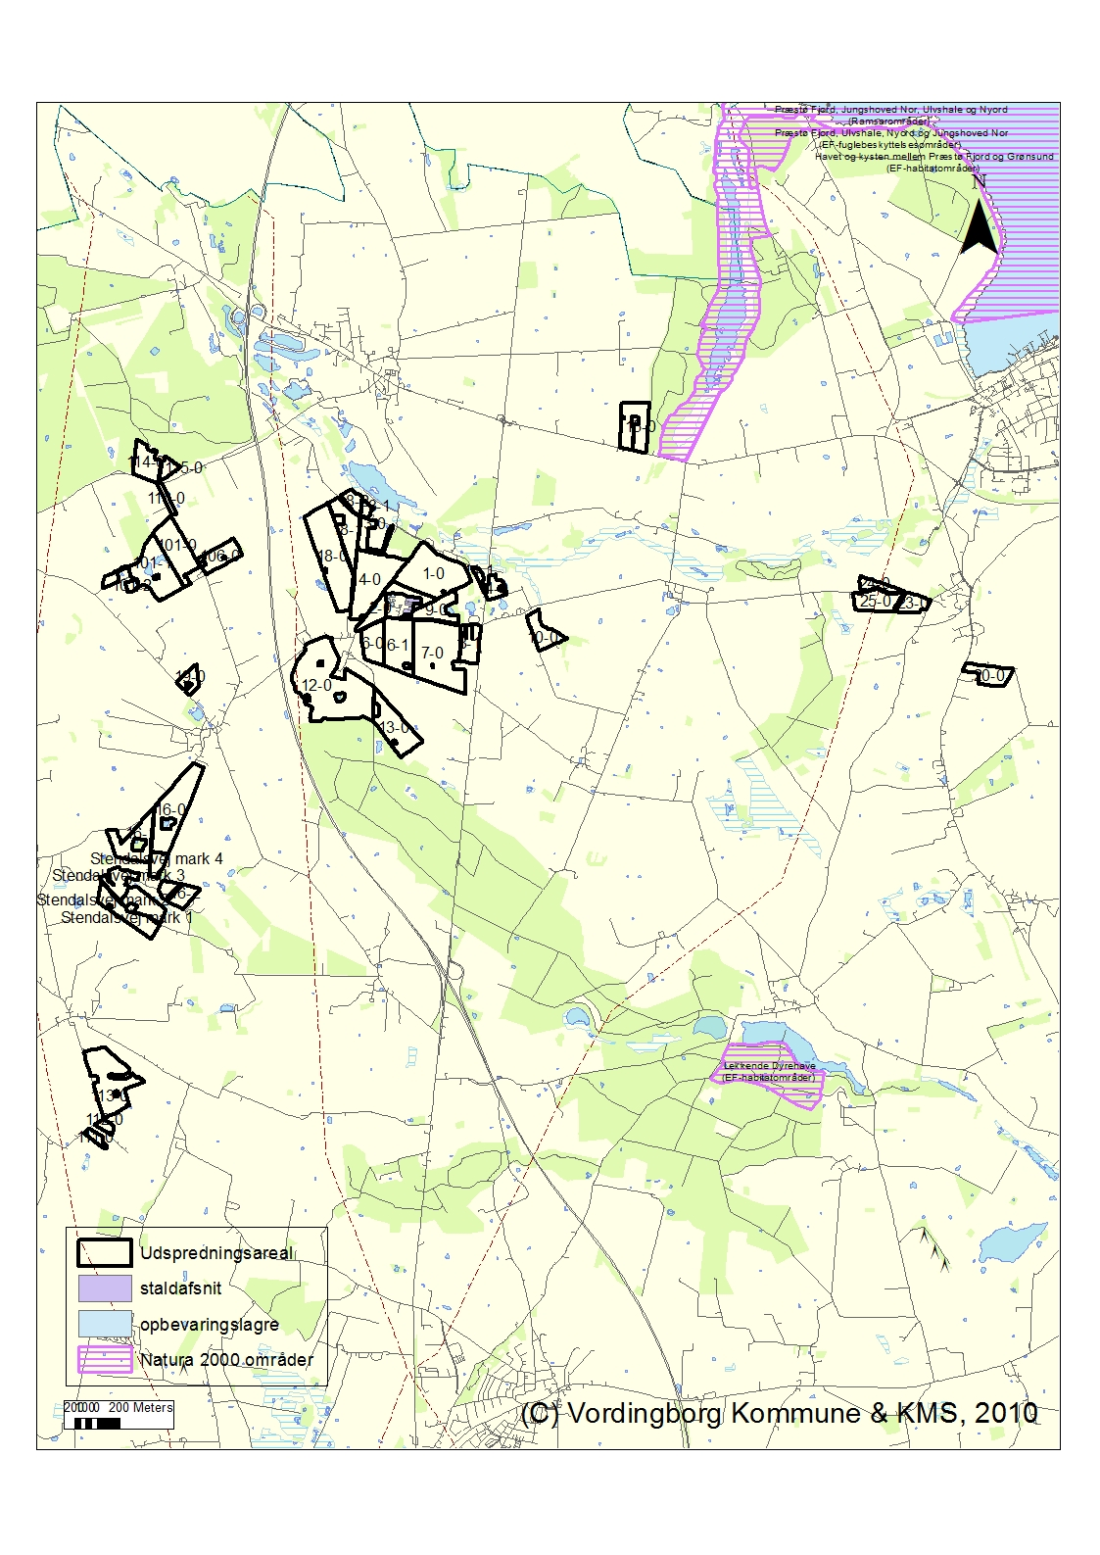

Bilag 3. Transportruter
Wessel Doldersum – Transportveje – udbringning af husdyrgødning på egne arealer.
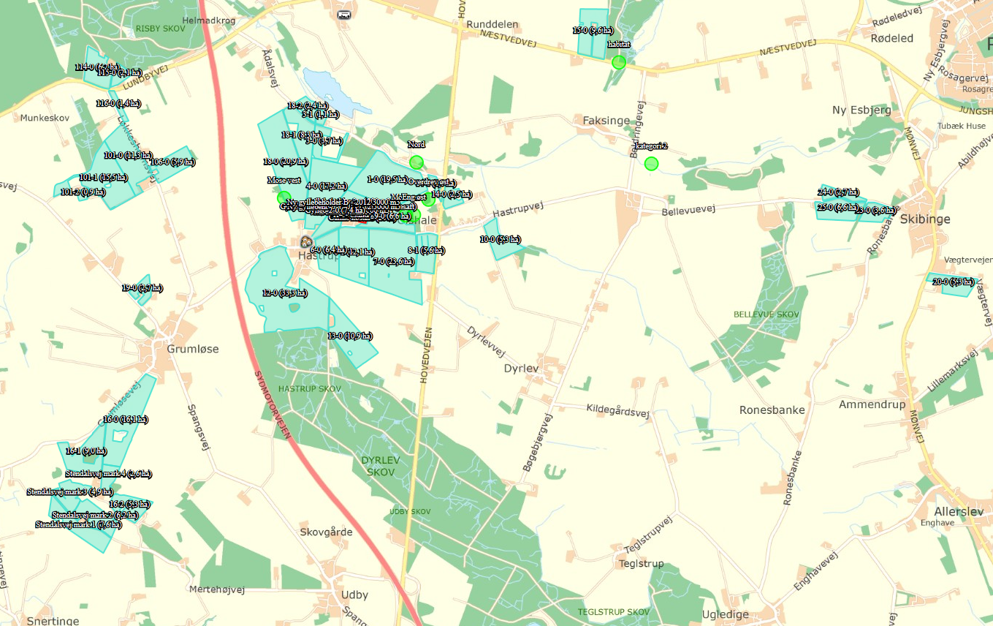

Bilag 4. Kystoplande arealerne afvander til
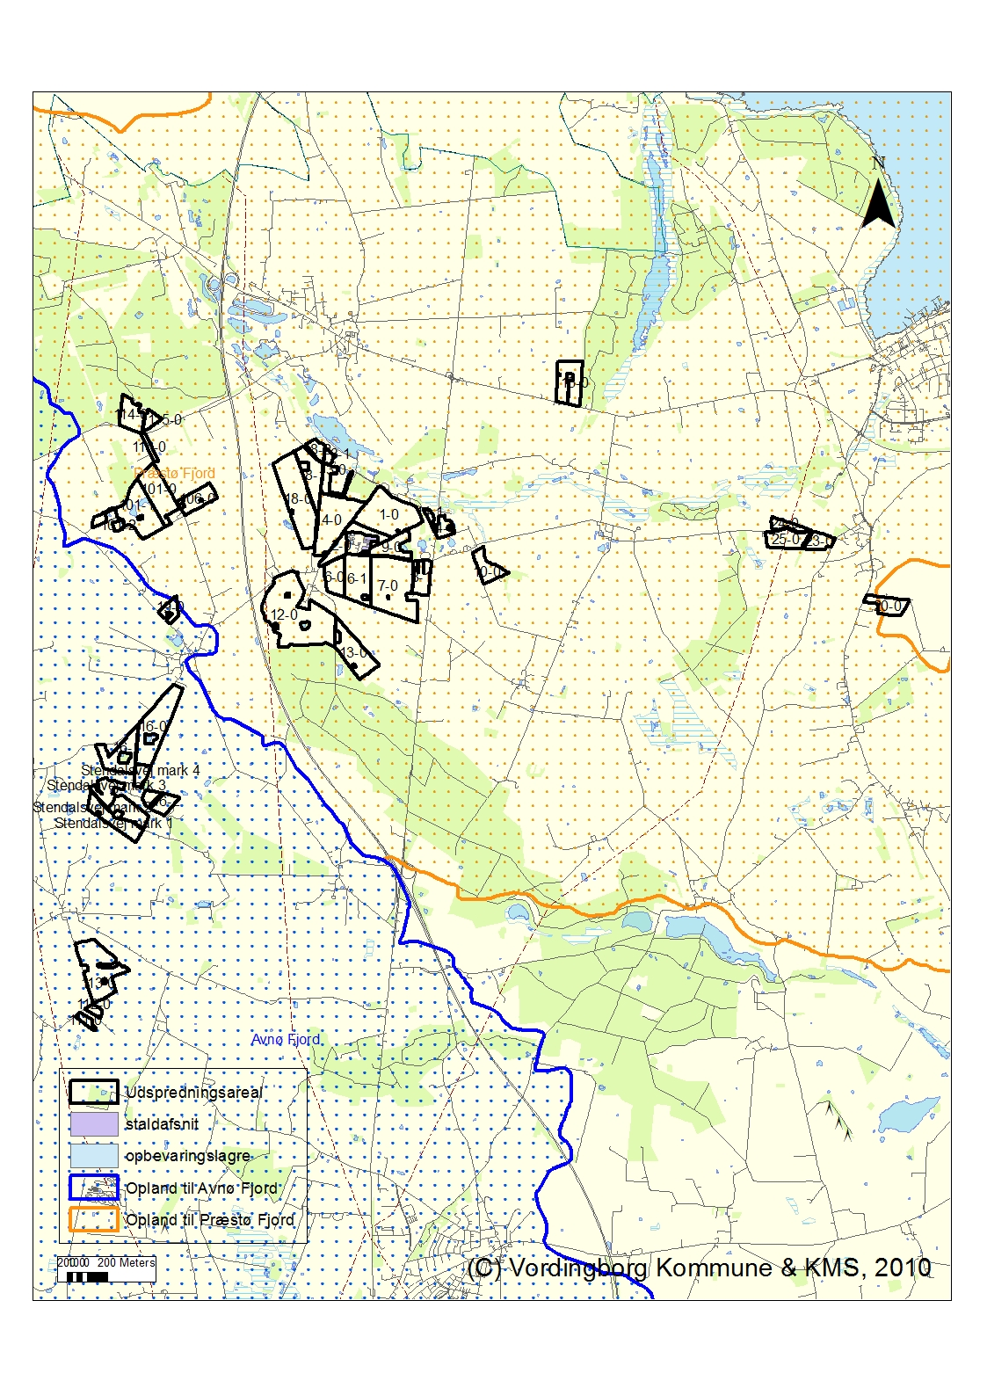

Bilag 5. Drikkevandsinteresser
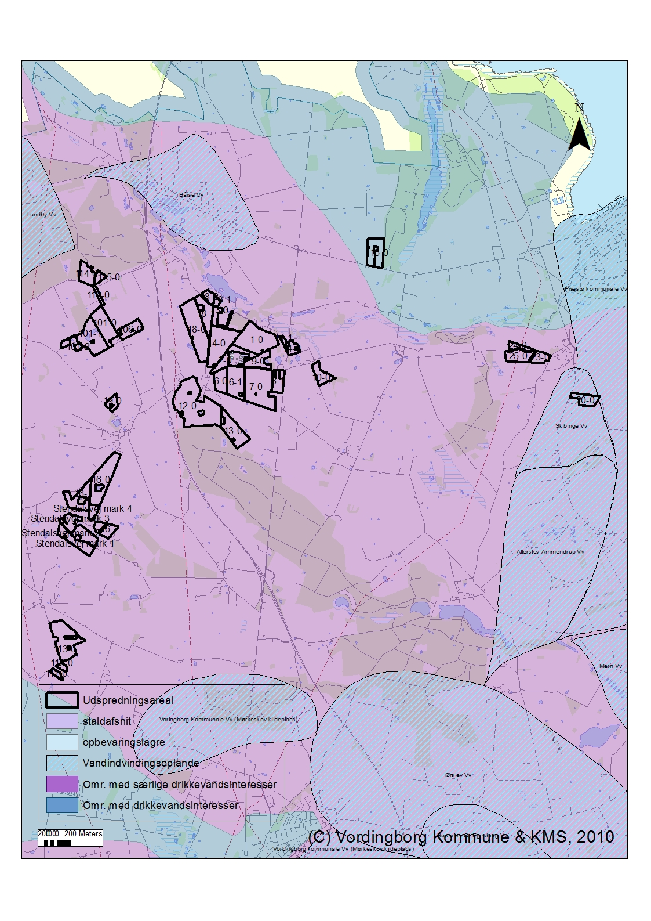

Bilag 6. Nitratklasser
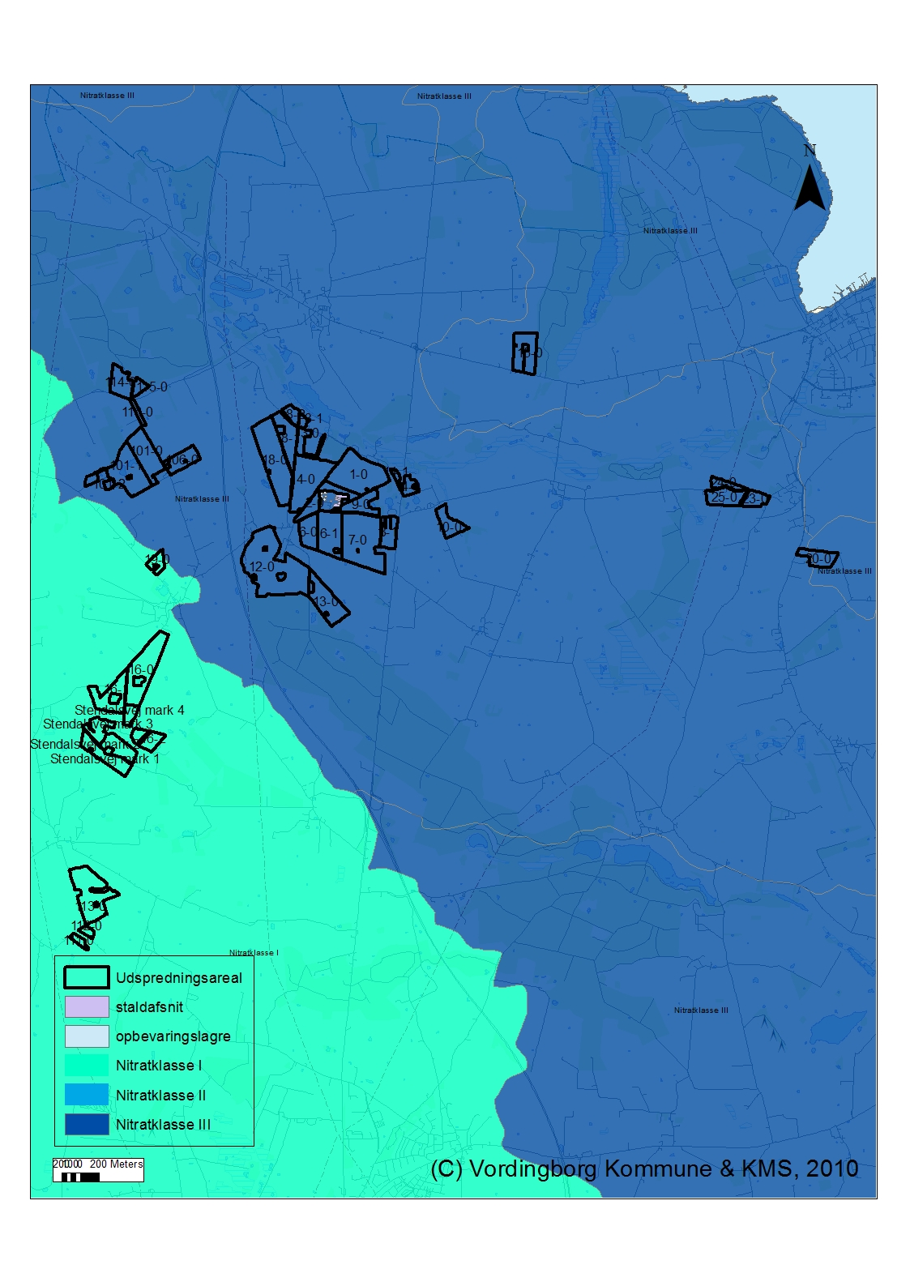

Bilag 7. Fosforklasser
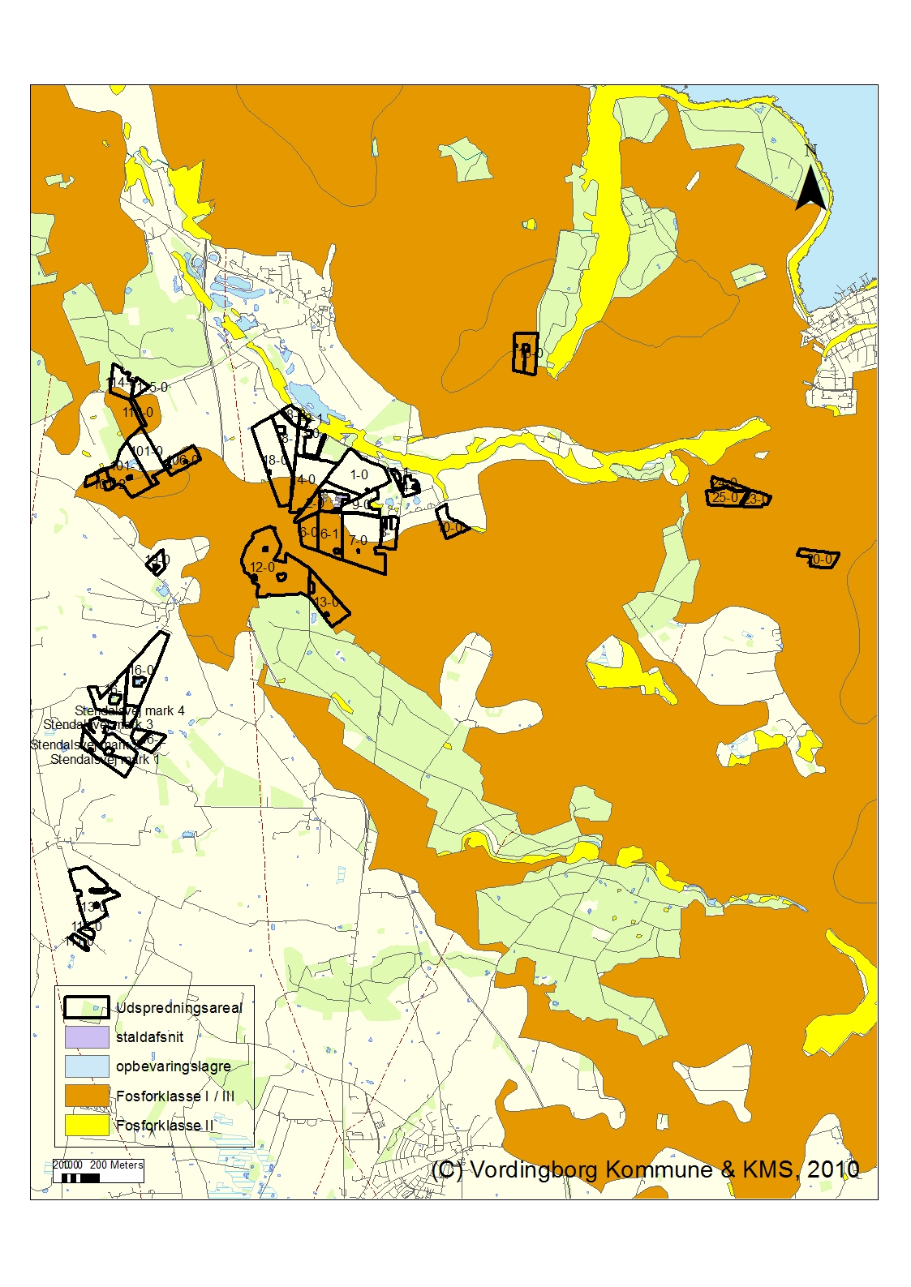

Bilag 8. Vandløb
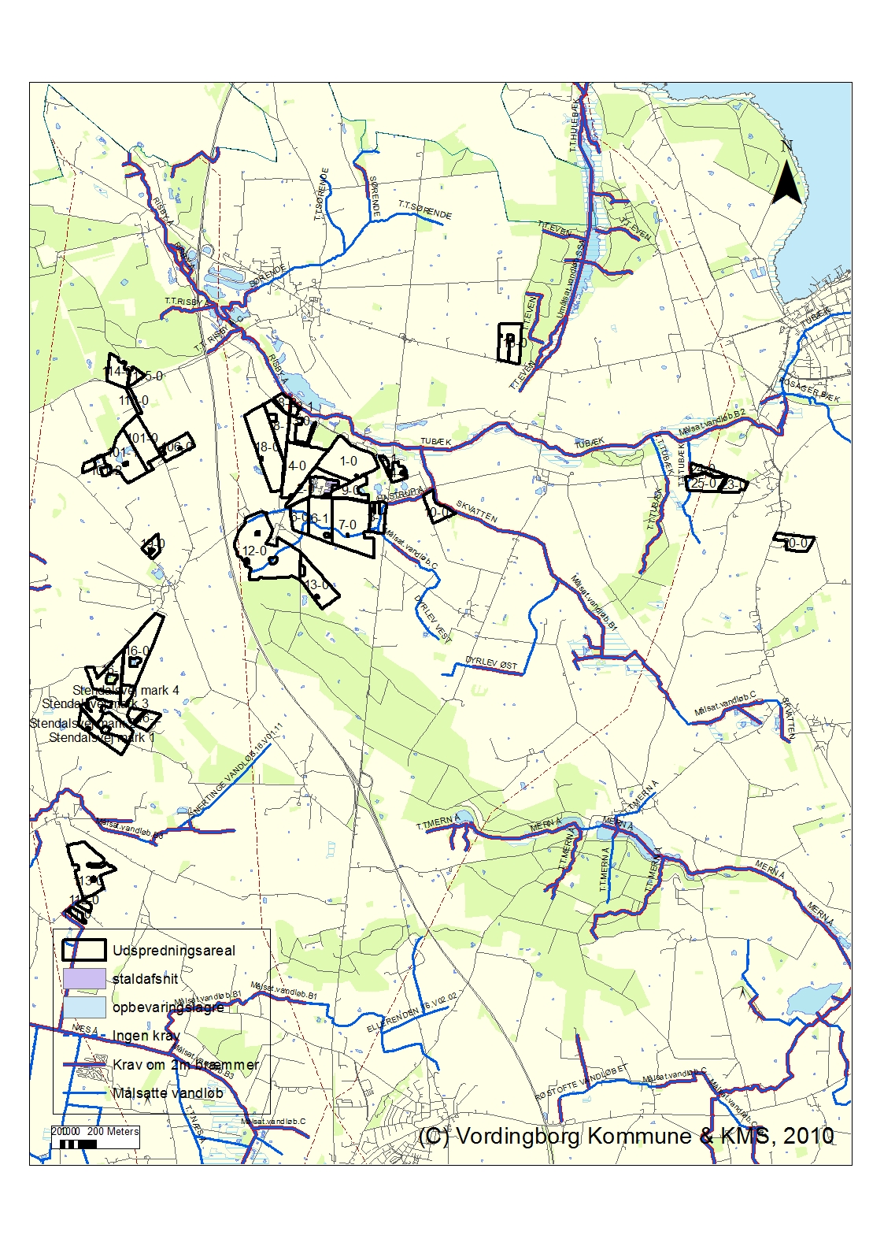

Bilag 9. Naturområder nær udspredningsarealerne
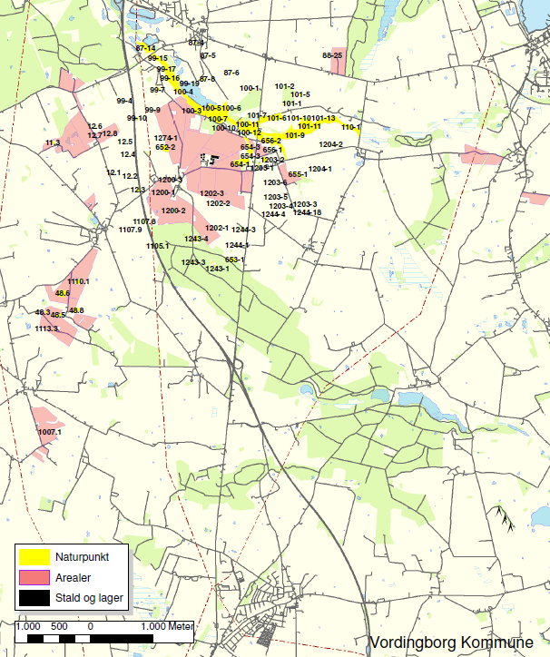

Bilag 10. Nitratklasser

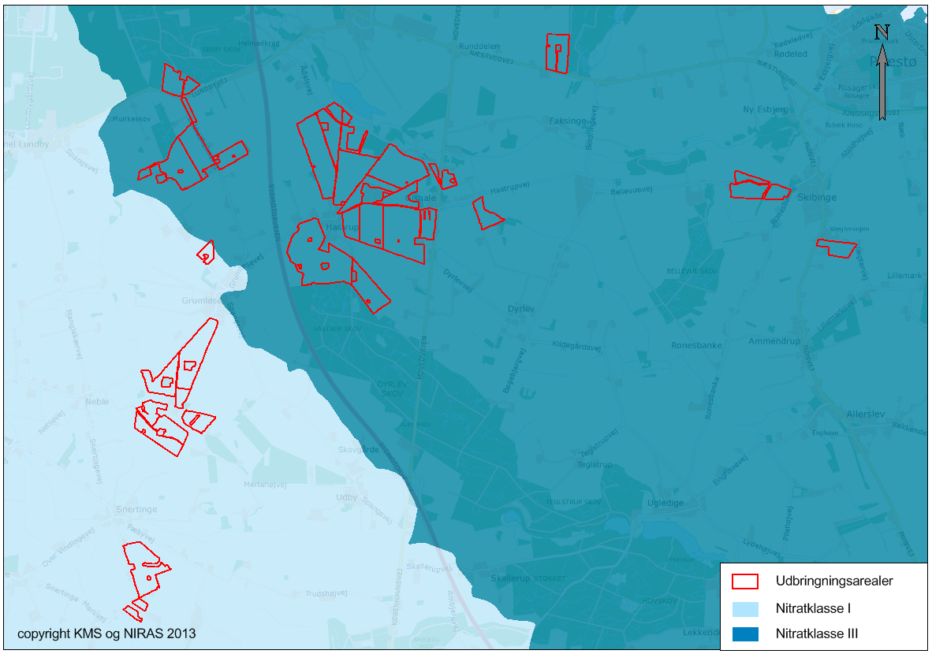

Bilag 11. Fosforklasser og lavbundsarealer

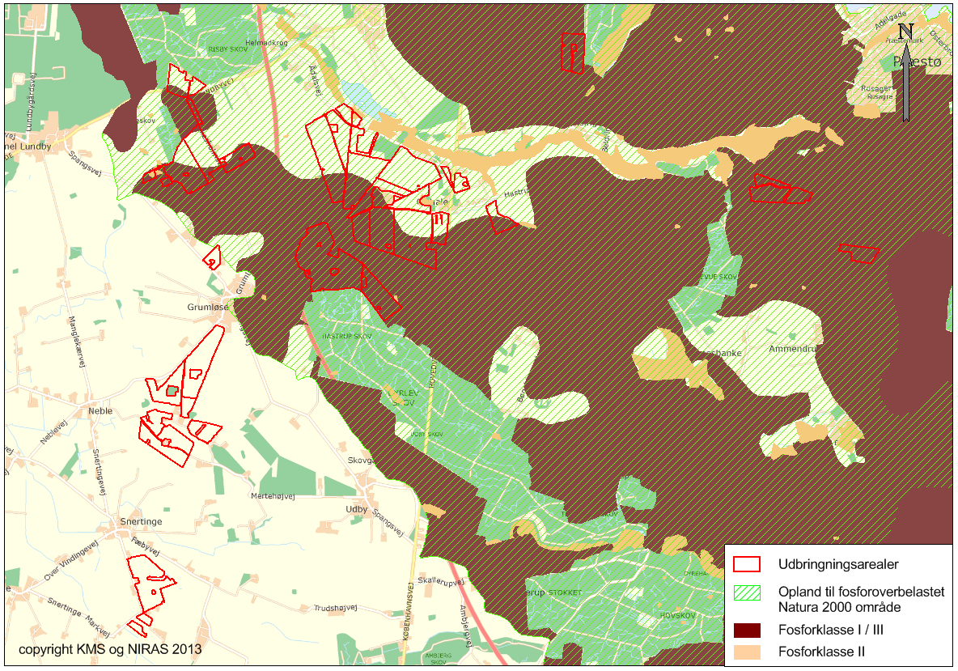

Bekendtgørelse nr. 1283 af 08.12.2014 om tilladelse og godkendelse mv. af husdyrbrug.
Bekendtgørelse af lov om miljøgodkendelse m.v. af husdyrbrug nr. 1486 af 04.12.2009 med senere ændringer
Bekendtgørelse nr. 408 af 01.05.07 om udpegning og administration af internationale naturbeskyttelsesområder.
DE er fra BEK 717 af 2/7-2009, bilag 2.
Bekendtgørelse nr. 1283 af 08.12.2014 om tilladelse og godkendelse m.v. af husdyrbrug.

